Bianca De Oliveira Dornelas

**ANÁLISE TÉCNICA**

Primeiro trabalho apresentado para a Disciplina de Tópicos III do 8° período do Curso de Ciências Econômicas do Instituto de Ciências Gerenciais da PUC Minas BH.

Professor: Frederico Sande Viana

Belo Horizonte

06 de outubro de 2019

**1 INTRODUÇÃO**

Análise técnica é uma metodologia que estuda o comportamento dos preços utilizando-se da observação de gráficos e indicadores. Assim sendo, o principal objetivo deste trabalho é demonstrar que a utilização da análise técnica, por determinado investidor, pode gerar melhores resultados em relação aqueles investidores que não utilizam de nenhuma metodologia, e em relação aos investidores que optam pela aplicação em renda fixa.

Para tanto, será realizado um comparativo entre três investidores (hipotéticos) que aplicaram trimestralmente o mesmo valor em um período de 5 anos. Sendo que, dois desses investidores aplicaram seu capital em ações do Banco Itaú (ITUB4) - um deles utilizando da análise técnica e o outro não usará de nenhum instrumento de análise -, e o terceiro aplicará em renda fixa (CDI). Ao final, pretende-se analisar as curvas de capital dos três investidores.

**2 BANCO ITAÚ (ITUB4)**

Para realizar o estudo que o trabalho se propõe, se fez necessário a escolha de uma empresa listada na B3. Nesse sentido, a opção foi pelo Banco Itaú Unibanco (ITUB4).

**2.1 Apresentação do gráfico das séries com *Candles* diários**

No período de julho de 2014 a julho de 2015, pode-se observar através do gráfico 1 que a ações do Banco Itaú (ITUB4) andaram de lado durante este período.

**Gráfico 1 – ITUB4 (JUL/2014 A JUL/2015)**

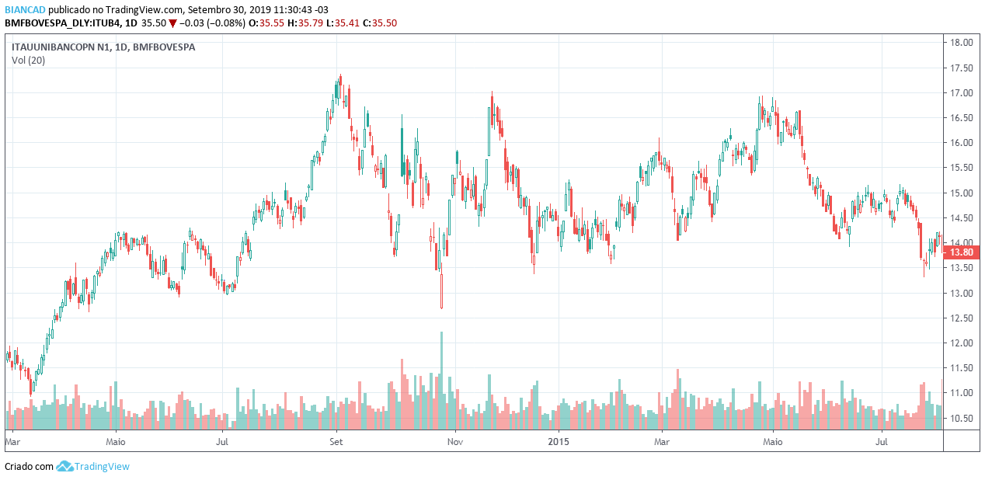

Já no período de julho de 2015 a julho de 2016, as ações do Banco Itaú (ITUB4) apresentaram uma forte queda, sobretudo em janeiro de 2016. A queda foi confirmada pela redução do volume (gráfico 2). No entanto, a partir de fevereiro de 2016 houve uma reversão de tendência, e o preço das ações voltaram a subir.

**Gráfico 2 – ITUB4 (JUL/2015 A JUL/2016)**

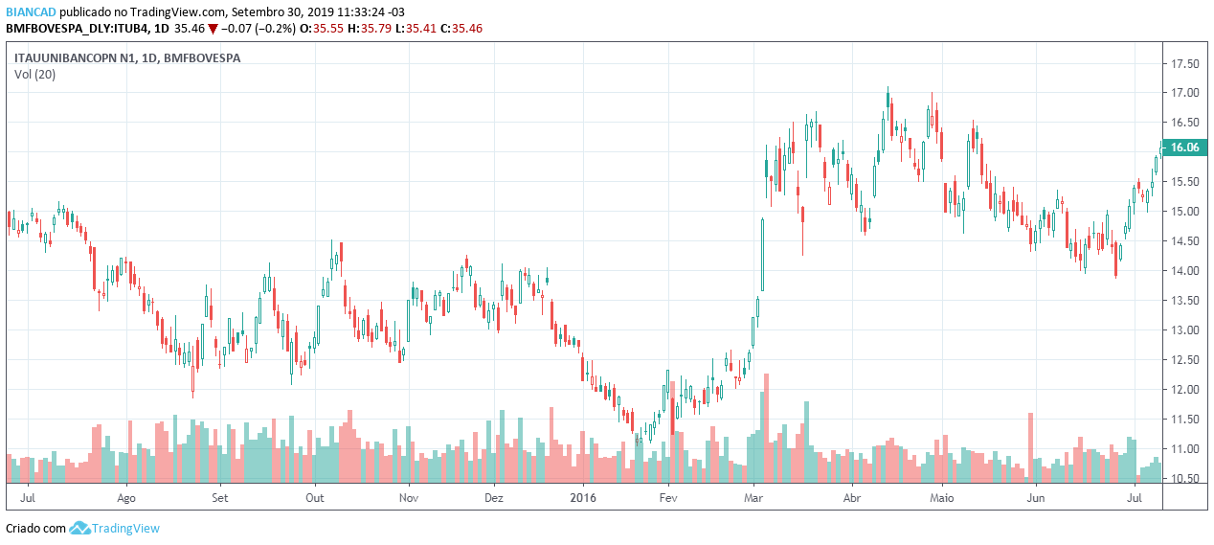

O preço das ações do Banco Itaú (ITUB4) continuaram em tendência de alta, no período de julho de 2016 a julho de 2017, conforme pode-se observar no gráfico 3.

**Gráfico 3 – ITUB4 (JUL/2016 A JUL/2017)**

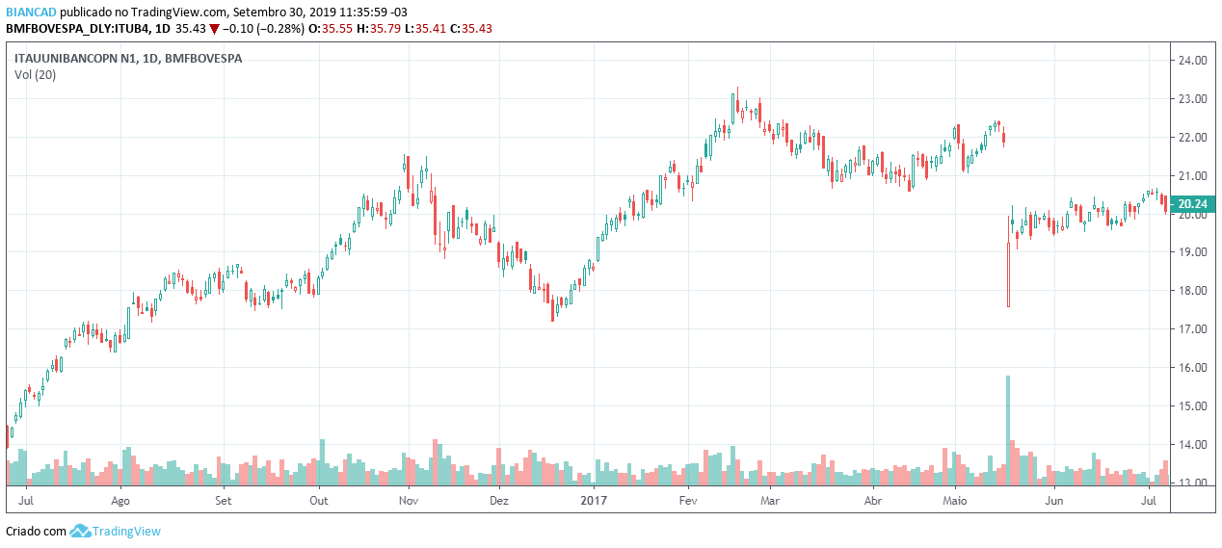

Em julho de 2017, a tendência de alta para ações da empresa em questão continuou. Houve uma excelente valorização das ações durante este período, conforme pode-se verificar no gráfico 4.

**Gráfico 4 – ITUB4 (JUL/2017 A JUL/2018)**

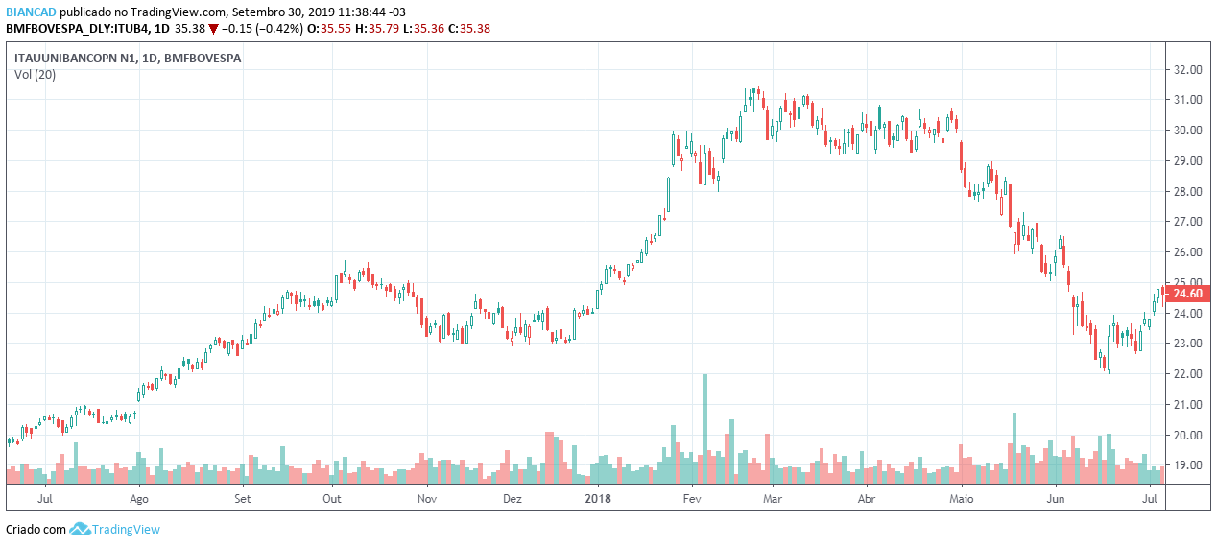

No entanto, após abril de 2018 o preço das ações do Banco Itaú (ITUB4) apresentam queda, mas voltaram a se recuperar em julho quando houve uma reversão da tendência. O que nos leva a outra observação importante, as ações ITUB4 são muito voláteis. Dessa forma, as negociações de curto prazo implicam em maior risco.

**Gráfico 5 – ITUB4 (JUL/2018 A JUL/2019)**

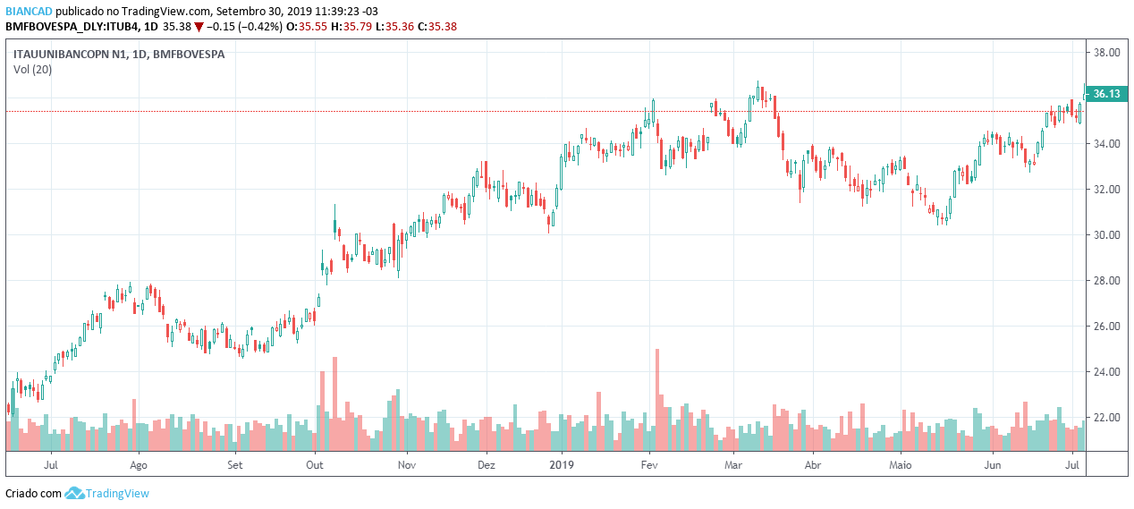

**2.2 Curvas de Capital Acumulado**

A estratégia 1 consistiu na compra periódica de 5 mil reais em ações ITUB4, sempre no início de cada trimestre, e sem a utilização da análise técnica. Como resultado, chegou-se a curva de capital apresentada no gráfico 6.

A estratégia 2 consistiu na compra periódica de 5 mil reais em ações ITUB4, com a utilização da análise técnica (através do indicador IFR-7). Como resultado, chegou-se a seguinte curva de capital apresentada no gráfico 7.

A estratégia 3 consistiu na aplicação periódica de 5 mil reais em renda fixa, sempre no início de cada trimestre. Considerou-se o rendimento de 100% do CDI, com desconto de 20% do imposto de renda. A curva de capital dessa estratégia está apresentada no gráfico 8.

*2.2.1 Comparativo entre os resultados das três Curvas de Capital Acumulado*

**3 CONCLUSÃO**

A estratégia 1 (sem análise técnica) alcançou no final do estudo um total de 5621 ações do Banco Itaú. Já a estratégia 2 (com análise técnica) atingiu um total de 5590 ações. Considerando a venda dessas ações ao preço de fechamento do dia 01 de outubro de 2019, que foi de R$ 34,22, os investidores em questão teriam respectivamente os seguintes montantes R$ 192.350,62 e R$ 191.289,80 (sem dedução do imposto de renda).

Dessa forma, conforme observado no comparativo das curvas de capital a estratégia que não utilizou da análise técnica culminou em um resultado melhor. Ao analisar detalhadamente os dados que originaram as curvas, nota-se que após julho de 2016 o IFR-7 levou 5 meses para apontar uma nova oportunidade de compra. A questão é que nesse período as ações do Banco Itaú alcançaram uma valorização de mais de 20%.

Situações similares, aconteceram pelo menos mais duas vezes até o fim do estudo e em virtude disso, a estratégia 1 realizou compras com preços melhores nesses momentos em que a estratégia 2 aguardava a indicação do IFR-7. Com isso, a estratégia 1 ao final, conseguiu uma carteira de ações com um número maior, e um melhor desempenho da curva de capital.

Portanto, acredita-se que a utilização apenas do IFR-7 foi insuficiente nessa situação, ainda mais por se trata de uma ação com alta volatilidade. E é justamente por isso que os analistas técnicos costumam utilizar uma combinação de indicadores para confirmar os momentos de entrada (compra) e saída (venda) dos ativos. Por fim, concluir-se que ambas as estratégias foram superiores a renda fixa (CDI).

**REFERÊNCIAS**

Análise Técnica de Ações. **Toro Radar**, Belo Horizonte. Disponível em: < https://www.tororadar.com.br/investimento/analise-tecnica/analise-tecnica-de-acoes>. Acesso em 19. Set. 2019.

Guia de Análise Técnica. **Bússola do Investidor,** [S.l.]. Disponível em: < https://www.bussoladoinvestidor.com.br/guia-analise-tecnica/>. Acesso em 26. Set. 2019.